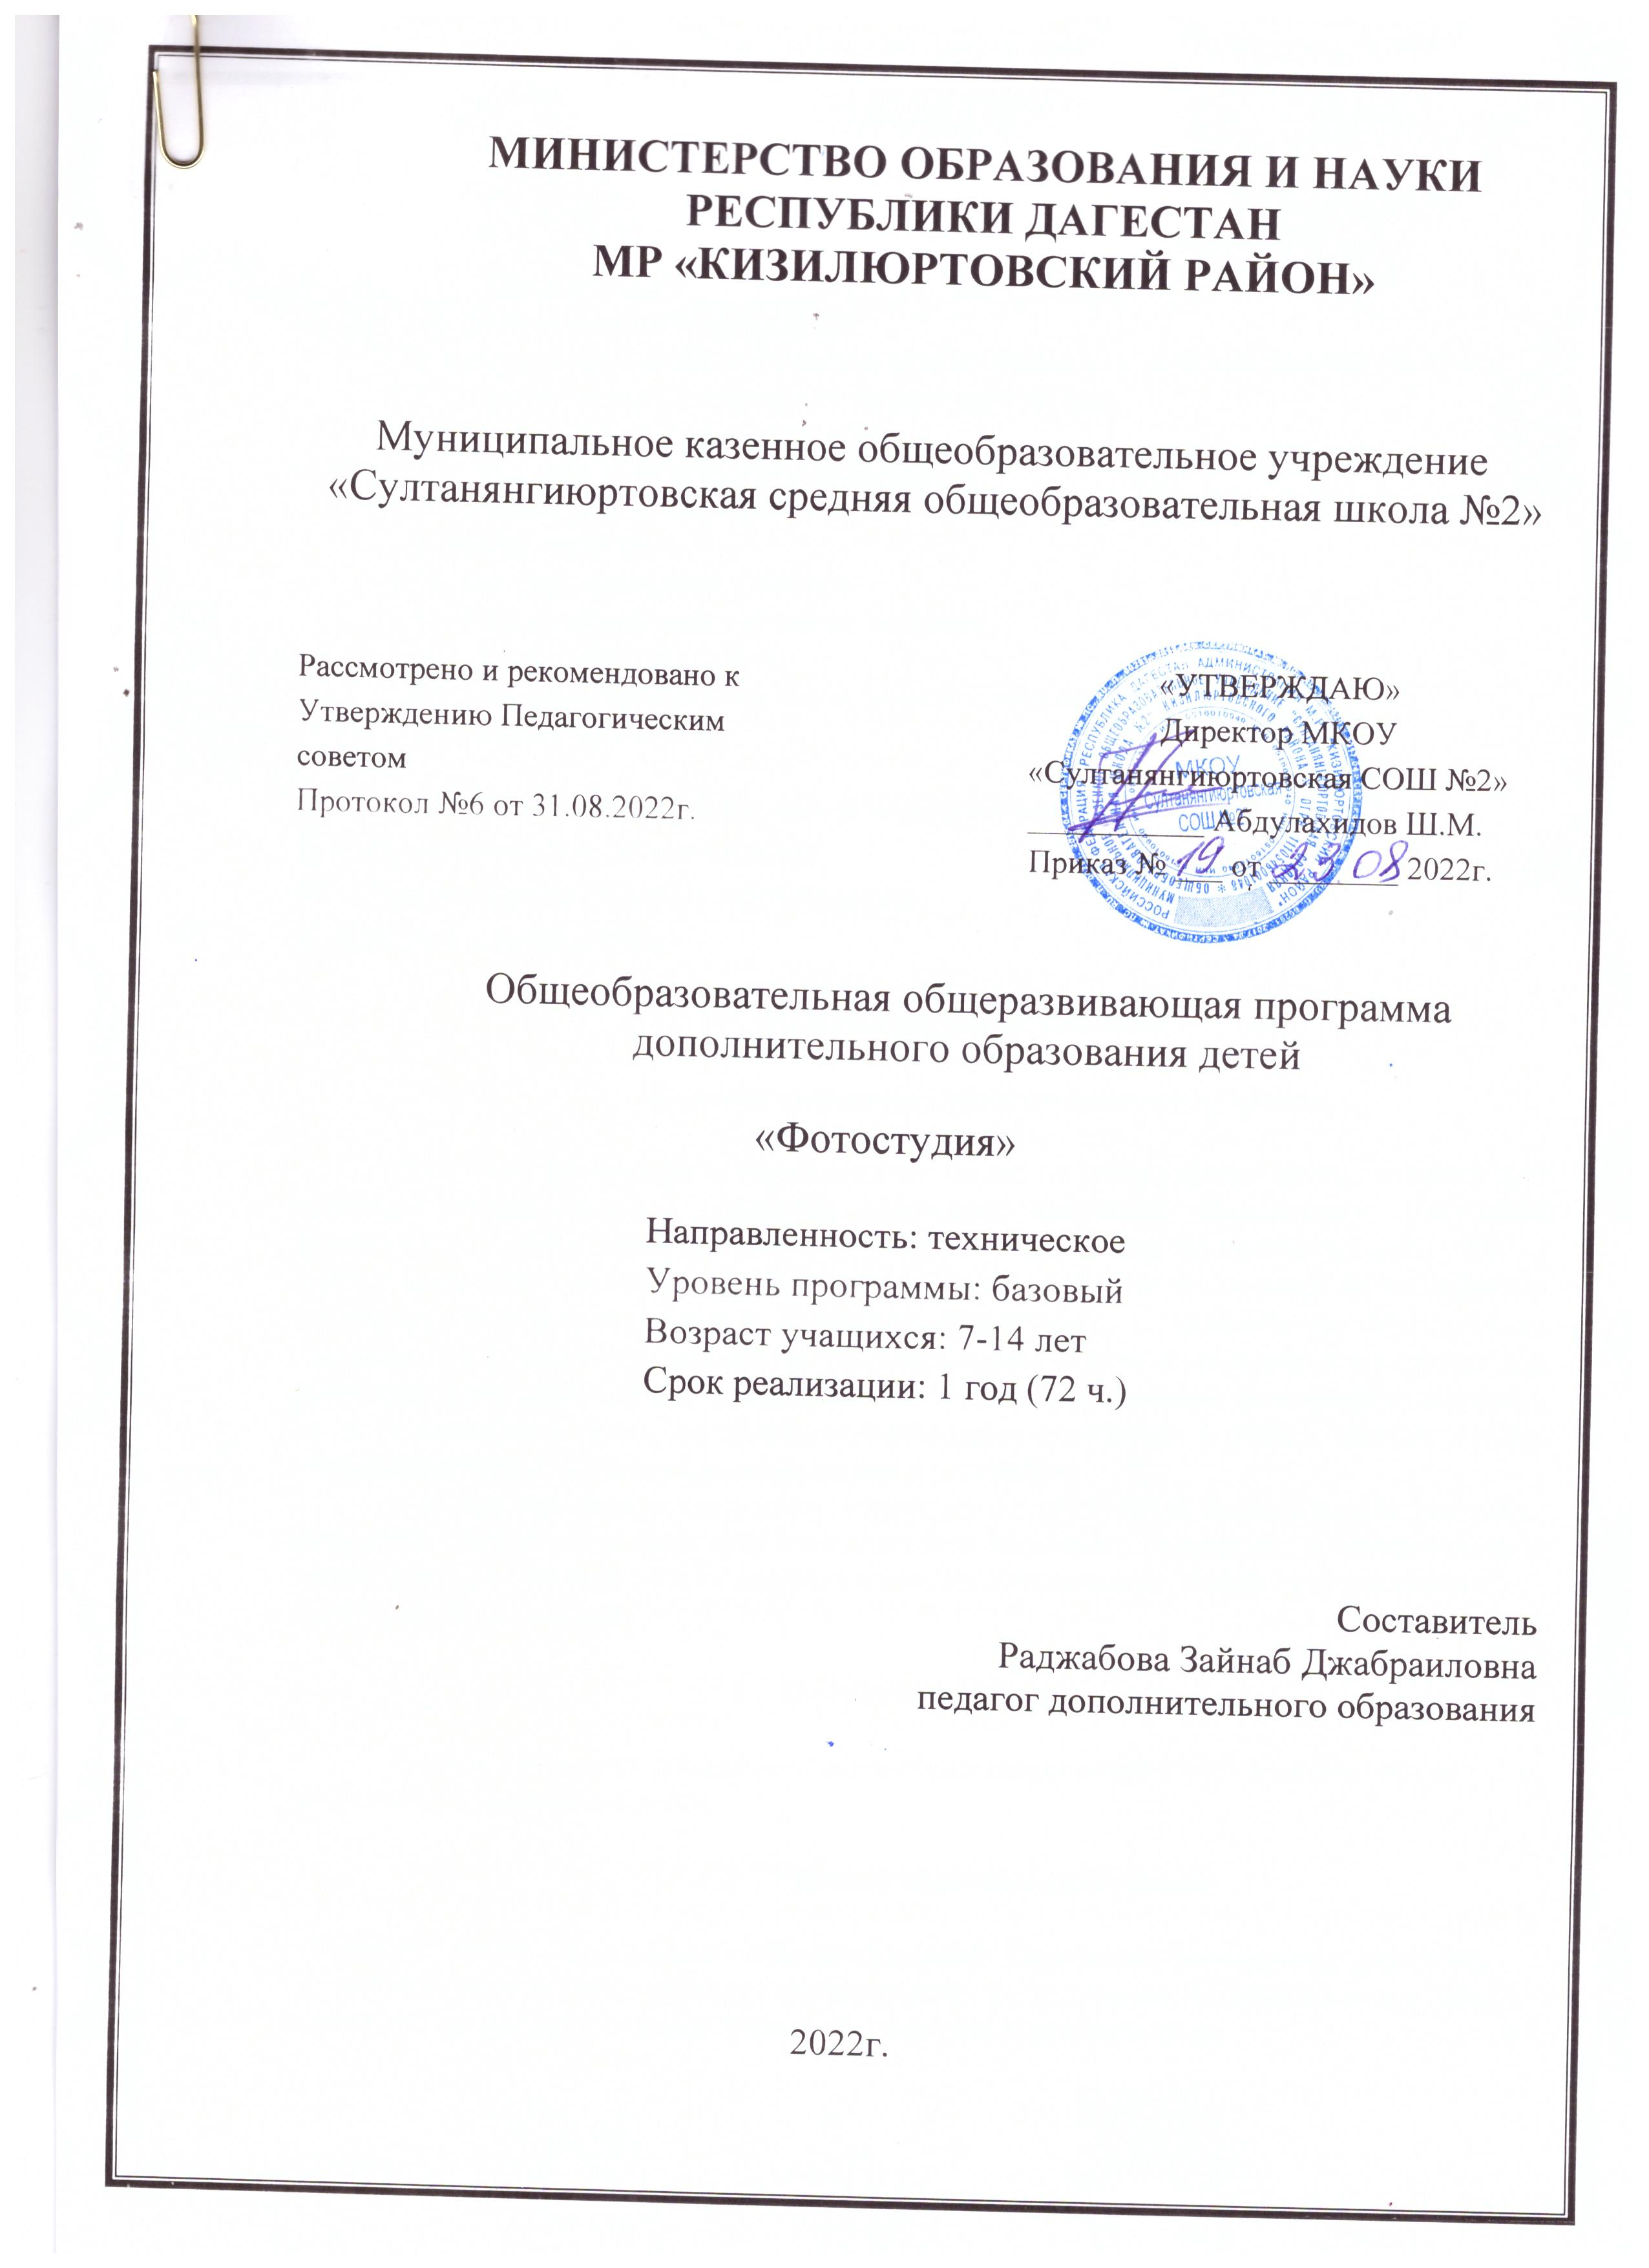

**ОГЛАВЛЕНИЕ**

**I. Пояснительная записка**

1.1.  Краткая характеристика изучаемого предмета

1.2. Направленность образовательной программы

1.3. Уровень освоения программы

1.4. Актуальность и педагогическая целесообразность образовательной программы

1.5. Отличительные особенности данной программы

1.6. Цель образовательной программы

1.7. Задачи образовательной программы.

1.8. Условия реализации программы

1.9. Режим занятий.

1.10. Методы проведения занятий

1.11. Форма организации детей на занятиях.

1.12. Ожидаемые результаты

1.13. Способы проверки освоения данной программы

1.14. Подведение итогов

**II. Учебно - тематический план и содержание**

**III. Методическое обеспечение**

**IV. Условия реализации программы**

**V. Список литературы**

1. **Пояснительная записка**
2. **Краткая характеристика изучаемого предмета.**

Искусство фотографии, зародившееся более полутора веков назад, в наши дни получило новый толчок в развитии благодаря цифровым технологиям. Цифровые фотокамеры (ЦФК) применяются все шире и шире как профессионалами, так и любителями. ЦФК сочетают в себе и старые возможности пленочной фотографии, и последние достижения науки в искусстве фотографии. С появлением относительно недорогих цифровых фотоаппаратов, быстрых компьютеров и доступных программ для редактирования изображений каждый может создавать прекрасные фотографии, посылать их по электронной почте, создавать великолепные отпечатки, и делать многое другое, недоступное ранее даже профессиональным фотографам.

Фотография является наиболее популярным и доступным видом художественного искусства и одним из важных средств воспитания молодежи. Правильно организованная и тщательно продуманная работа педагога способствует подъему общей художественной культуры обучающихся.

1. **Направленность программы**

Данная программа дополнительного образования детей имеет художественно-эстетическую направленность.

1. **Уровень освоения программы**

Уровень освоения программы – общекультурный. Программа формирует у учащихся целостное представление об искусстве получения фотоснимков, а главное - воспитывает личность, способную к самостоятельной, творческой деятельности.

1. **Актуальность и педагогическая целесообразность образовательной программы**

Актуальность и педагогическая целесообразность разработки и реализации данной программы вызваны необходимостью внедрения новых идей, принципов, педагогических технологий. Программа базируется на использовании современной техники, свободного программного обеспечения, что имеет значительные творческие перспективы и предусматривает изменение свойств и качеств личности обучающегося в соответствии с целями и задачами программы. В процессе фотосессий дети получают знания и навыки, которые не даются в школе, изучают работу фототехники, сохраняют историю с помощью современных методов работы с фотографией.

1. **Отличительные особенности данной программы**

Новизнапрограммы и её отличительные особенности от подобных предметных программ заключается в расширении знаний, умений и навыков обучающихся, открывающих новые возможности деятельности юных фотографов посредством использования цифровой фотоаппаратуры и компьютерной техники, позволяющей делать качественные, интересные снимки на уровне с профессионалами.

1. **Цель образовательной программы**

Целью данной программы является развитие творческих технических и художественных способностей детей, с учетом индивидуальности каждого, посредством изучения фотодела.

1. **Задачи образовательной программы.**
2. *Образовательные*

* обучить основам техники безопасности при работе с фотоаппаратурой, компьютером, сканером, принтером;
* познакомить с основными понятиями и определениями, принятыми в цифровой фотографии;
* познакомить с историей развития фотографии;
* познакомить с различными жанрами художественной фотографии и их спецификой;
* обучить работе с фототехникой и другой техникой: ПК, сканером, принтером;
* обучить приемам проведения фотосъемки;
* обучить методам правильного композиционного расположения изображения в кадре;
* обучить приемам и изобразительно - выразительным средствам для усиления художественной выразительности фотографии.

1. *Развивающие*

* развить познавательный интерес обучающихся к фотоделу;
* развить познавательную активность, самостоятельность и инициативность обучающихся;
* развить смекалку, изобретательность, любознательность и интерес к фототехнике;
* развить у воспитанников художественный вкус и творческие способности, расширить кругозор.

1. *Воспитательные*

* содействовать формированию чувства коллективизма и взаимопомощи;
* воспитать эстетический вкус;
* воспитать творческую, духовную и культурно развитую личность.

1. **Условия реализации программы**

Продолжительность образовательно-воспитательного процесса – 2 года. Программа рассчитана на 288 часов. Занятия проводятся два раза в неделю по 2 часа. Возраст детей, занимающихся по данной программе 12 - 16 лет. Количество обучающихся 15 человек.

Условия набора. Принимаются все желающие без предварительного отбора.

1. **Режим занятий.**

        1 года обучения (72 часов) - 1 раза в неделю по 2 часа.

**1.10.    Методы проведения занятий**

- словесный;

        - наглядный;

        - практический.

**1.11.    Форма организации детей на занятиях.**

- групповая;

- индивидуально-групповая;

- индивидуальная.

 Основной формой образовательного процесса является занятие, которое включает в себя часы теории и практики. Возможны другие формы проведения занятий, например: посещение экскурсий, оформление фото-выставок, участие в фото-конкурсах и др.

**1.12. Ожидаемые результаты.**

*Предполагается, что к концу обучения, обучающиеся будут знать:*

* основные понятия и определения, принятые в цифровой фотографии;
* основы функционирования цифровых фотокамер;
* историю фотографии, жанры художественной фотографии и их специфику;
* направления современной художественной фотографии;
* правила фотографирования объектов, основные приемы съемки;
* основные средства для работы с графической информацией.

*К концу обучения, обучающиеся будут уметь:*

* проводить фотосъемки при помощи ЦФК;
* пользоваться основными настройками ЦФК;
* пользоваться различным светом при создании снимков;
* передавать снимки на ПК разными способами.

*В течение обучения обучающиеся также получат развитие личностных качеств:*

* познавательного интереса  к фотоделу;
* познавательной активности, самостоятельности и инициативности;
* смекалку, изобретательность, любознательность и интерес к фототехнике;
* эстетический вкус;
* отзывчивость, чувство коллективизма и взаимопомощи.

1. **Способы проверки данной программы**

Оценка знаний проводится дифференцировано, с учетом возраста, с тем, чтобы соблюдался гуманистический подход и свободное развитие личности.

Для отслеживания результатов образовательного процесса используются следующие виды контроля:

1. Стартовый (сентябрь): анкетирование и собеседование с каждым ребенком для выявления исходного уровня;

2. Текущий (в течение года): тестирование, выставки, участие в фотоконкурсах различного уровня;

4. Итоговый, (май): итоговая выставка.

Основной способ контроля – педагогическое наблюдение. Для проверки умений и навыков оценивается выполнение практических заданий и результаты участия в выставках и конкурсах различного уровня.

Итоги реализации программы подводятся в конце обучения на отчетной выставке работ, а также по результатам участия воспитанников в фотовыставках, конкурсах и фестивалях.

**1.14. Подведение итогов:**

        Процесс обучения данной программы осуществляется на основе установленных основных принципов наглядности, доступности, активности, постепенности и прочности, вошедших в основу методики обучения. Знание и правильное использование этих принципов в процессе обучения позволяет занимающимся в более короткий срок дать специальные знания и привить технические навыки.

**II. Учебно- тематический план и содержание**

|  |  |  |  |
| --- | --- | --- | --- |
| **ТЕМА** | **ЧАСЫ** | | |
| Теория | Практика | Всего |
| 1. Вводное занятие. Основные понятия и определения. ТБ. | 2 |  | 2 |
| 2. История фотографии. | 4 |  | 4 |
| 3. Пинхол. | 2 | 10 | 12 |
| 4. Из чего состоит фотокамера. | 2 |  | 2 |
| 5. Настройки фотоаппарата. | 10 | 4 | 14 |
| 6. Выбор фототехники и снаряжения для съемок. | 2 |  | 2 |
| 7. Жанры художественной фотографии и их специфика. | 14 | 24 | 38 |
| 8. Творческие приемы съемки. | 2 | 6 | 8 |
| 9. Композиция в фотографии. | 10 | 6 | 16 |
| 10. Цвет и свет в фотографии. | 4 | 8 | 12 |
| 11. Изобразительные средства для усиления художественной выразительности. | 4 | 10 | 14 |
| 12. Подготовка к фотоконкурсам и выставкам. |  | 20 | 20 |
| **ИТОГО** | **56** | **88** | **144** |

**СОДЕРЖАНИЕ КУРСА**

**1. Вводное занятие. Основные понятия и определения. ТБ - 2 часа (теория)**

* Введение в курс программы. ОТ и ТБ при работе с техникой.

**2. История фотографии - 4 часа (теория)**

* Сведения об истории возникновения и развития фотографии;
* Изучение способов фиксации снимков;
* Изучение фототехники прошлых лет.

**3. Пинхол — 12 часов**

*Теория — 2 часа*

* Камера своими руками — реальность или вымысел?
* Возможности пинхола.

*Практика — 10 часов*

* Создание пинхола;
* Выездная фотосъемка на пинхол;
* Печать фотографий, обсуждение результатов.

**4. Из чего состоит фотокамера - 2 часа (теория)**

* Механизм получения изображения;
* Основные части фотокамеры.

**5. Настройки фотоаппарата - 14 часов**

*Теория — 10 часа*

* Основные настройки фотоаппарата. Выдержка, диафрагма, iso и т.д.

*Практика - 4 часа*

* Выездная съемка с применением различных настроек фотоаппарата.

**6. Выбор фототехники и снаряжения для съемок — 2 часа****(теория)**

* Подготовка фотоаппарата и другого снаряжения к съемкам.

**7. Жанры художественной фотографии и их специфика — 38 часов**

*Теория — 14*

* Жанры фотографии и их специфика.

*Практика — 24*

* Съемка в различных жанрах;
* Выездные съемки пейзажной фотографии;
* Анализ фотографий с фотосъемок;
* Участие в школьных мероприятиях, в качестве репортажных фотографов.

**8. Творческие приемы съемки — 8 часов**

*Теория — 2 часа*

* Разнообразие творческих приемов съемки.

*Практика — 6 часов*

* Фотографирование с использованием различных творческих приемов съемки.

**9. Композиция в фотографии — 16 часов**

*Теория — 10 часа*

* Методы создания правильной композиции в фотографии;
* Основные законы композиции.

*Практика — 6 часов*

* Фотосъемка в помещении и на природе.

**10. Цвет и свет в фотографии — 12 часов**

*Теория — 4 часа*

* Цвет и свет в фотографии — как выразительное средство;
* Просмотр фотографий известных фотографов, анализ влияния цвета и света на зрителя.

*Практика — 8 часов*

* Студийная съемка. Создание фотографий в помещении с разным смысловым содержанием при помощи различных источников света;
* Съемка на улице. Создание фотографий на улице с разным смысловым содержанием при помощи различных источников света;
* Анализ результатов.

**11. Изобразительные средства для усиления художественной выразительности — 14 часов**

*Теория — 4 часа*

* Композиция и изобразительные средства в изобразительном искусстве, фотографии, компьютерной графике.

*Практика — 10 часов*

* Посещение фотовыставки;
* Фотографирование;
* Анализ удачных и неудачных снимков, исправление дефектов.

**12. Подготовка к фотоконкурсам и выставкам — 20 часов (практика)**

* Съемки на заданные и свободные темы;
* Отбор, обработка снимков для подготовки к печати к выставкам и фотоконкурсам;
* Оформление школьных фотовыставок;
* Создание и оформление школьных стендов с фотографиями.

**III. Методическое обеспечение**

        Большое внимание со стороны педагога уделяется подбору тем для практических работ и формированию навыков работы в творческой группе.

        При организации оценки индивидуальных работ учащихся, чаще всего используется форма коллективного разбора – после самооценки работы автором, производится коллективное обсуждение (педагог занимает позицию равного в группе).

|  |  |  |  |  |  |  |
| --- | --- | --- | --- | --- | --- | --- |
| **№** | **Тема** | **Форма организации и проведения занятия** | **Методы и приёмы организации учебно-воспитательного процесса** | **Дидактический материал, техническое оснащение занятий** | **Формы подведения итогов по темам** | **Оборудование** |
| **1** | Вводное занятие. Основные понятия и определения. ТБ. | Групповая. | Словесный, наглядный, инструктаж, анкетирование. | Специальная литература, наглядные пособия, мультимедийное оборудование, фотоаппарат. | Анкета «юного фотографа». |  |
| **2** | История фотографии. | Групповая. | Словесный, наглядный. | Видеофильм, специальная литература, фотографии, наглядные пособия, мультимедийное оборудование. | Отслеживание получения знаний через опрос. | Кабинет «Точка роста» |
| **3** | Пинхол. | Групповая, индивидуально -  групповая, индивидуальная. | Словесный, наглядный, практический. | Видеофильм, специальная литература, схемы,  шаблоны, мультимедийное оборудование. | Отслеживание получения знаний через выполнение практической работы. |  |
| **4** | Из чего состоит фотокамера. | Групповая. | Словесный, наглядный. | Видео, специальная литература, схемы,  мультимедийное оборудование, фотоаппарат, внешняя вспышка. | Отслеживание получения знаний через опрос. | Кабинет «Точка роста» |
| **5** | Настройки фотоаппарата | Групповая, индивидуальная. | Словесный, наглядный, практический. | Специальная литература, схемы, наглядные пособия, мультимедийное оборудование, фотоаппарат. | Отслеживание получения знаний через выполнение практических и самостоятельных работ. |  |
| **6** | Выбор фототехники и снаряжения для съемок. | Групповая, индивидуально - групповая. | Словесный, наглядный. | Специальная литература,  наглядные пособия, мультимедийное оборудование. | Отслеживание получения знаний через беседу. |  |
| **7** | Жанры художественной фотографии и их специфика. | Групповая, индивидуально-групповая, индивидуальная. | Словесный, наглядный, практический, посещение фотовыставки. | Специальная литература, фотографии известных фотографов, видеофильм,  мультимедийное оборудование, фотоаппарат. | Отслеживание получения знаний через выполнение практических и самостоятельных работ. | Кабинет «Точка роста» |
| **8** | Творческие приемы съемки. | Групповая, индивидуально-групповая, индивидуальная. | Словесный, наглядный, практический. | Специальная литература, фотоматериалы,  мультимедийное оборудование, фотоаппарат. | Отслеживание получения знаний через опрос. |  |
| **9** | Композиция в фотографии. | Групповая, индивидуально-групповая, индивидуальная. | Словесный, наглядный, практический. | Специальная литература, примеры фотографий, схемы, мультимедийное оборудование, фотоаппарат, штатив. | Отслеживание получения знаний через выполнение практических и самостоятельных работ. | Кабинет «Точка роста» |
| **10** | Цвет и свет в фотографии. | Групповая, индивидуально-групповая, индивидуальная. | Словесный, наглядный, практический. | Специальная литература, примеры фотографий, схемы,  мультимедийное оборудование, фотоаппарат, внешняя вспышка, синхронизаторы, стойка для вспышки, импульсный свет, зонт, отражатель, штатив. | Отслеживание получения знаний через выполнение практических и самостоятельных работ. | Кабинет «Точка роста» |
| **11** | Изобразительные средства для усиления художественной выразительности. | Групповая, индивидуально-групповая, индивидуальная. | Словесный, наглядный, практический, посещение фотовыставки. | Специальная литература, примеры фотографий, наглядные пособия, видео,  мультимедийное оборудование, фотоаппарат. | Отслеживание получения знаний через выполнение практических и самостоятельных работ. | Кабинет «Точка роста» |
| **12** | Подготовка к фотоконкурсам и выставкам. | Групповая, индивидуально-групповая, индивидуальная. | Словесный, наглядный, практический. | Подборка фотоматериалов (победителей фотоконкурсов), мультимедийное оборудование, фотоаппарат,  компьютеры. | Выставки-отчеты, результаты участия в конкурсах различного уровня. |  |

**IV. Условия реализации программы**

Данная программа реализовывается при взаимодействии следующих составляющих её обеспечение:

1. Общие требования к обстановке в кабинете:

* чистота, освещённость, проветриваемость кабинета.

1. Техническое и материальное обеспечение:

* кабинет, содержащий ученические столы с оборудованными рабочими местами в количестве - 12 штук;
* стол педагога - 1 штука;
* ученическая доска - 1 штука;
* компьютер для педагога – 1 штука;
* компьютеры для детей – 15 штук;
* фотоаппарат;
* внешняя вспышка – 1штука;
* штатив – 1 штука;
* импульсная вспышка – 1штука;
* стойка для вспышки – 1 штука;
* мультимедийное оборудование.